Обратная сторона света.
(истинная сила воинов).

- Петирол! Нет, не умирай! – завыла Сайприн.
Петирол положила ей руку на голову и чуть-чуть приоткрыла глаза.
- Сестрёнка…
- Нет, Петирол! Нет!
- Мы должны принять сторону света… мы должны вернуть прошлое, сестрёнка…
СейлорМун подбежала к Петирол и сжала ей руку, в которой была брошь.
- Верь, Петирол! Я помогу тебе исцелиться!
Серебряный кристалл засиял ещё сильнее.
- СейлорМун… тебе нужна твоя настоящая сила… - сказала ТибиТибиПауэр.
СейлорМун оглянулась.
- Настоящая сила?…
ТибиТиби закрыла глаза и взлетела. Она парила в небе и молилась, постепенно становясь младше. Когда она открыла глаза, то уже была обыкновенной ТибиТибиМун.
- Принцесса… - она подлетела к СейлорМун, протягивая ей нечто вроде маленького жезла. – Это твоя истинная сила… Сила твоего чистого сердца…
СейлорМун взяла жезл и, встав, подняла его над собой.
- Silver Moon crystal power! Make up!
Брошь поднялась к жезлу и слилась с его вершиной. Жезл засиял.
- Тёплый свет… окружает меня… - прошептала СейлорМун.
Тело СейлорМун обволокло лентами. Она перевоплотилась в Вечную СейлорМун.
- Это и была её истинная сила… - прошептала Файтер.
Вдруг ТибиТиби тоже стала меняться. Её лицо сделалось взрослее, волосы выросли и стали серебряными. Теперь это была не ТибиТибиМун, а не кто иная, как СейлорКосмос. В руках у неё был длинный жезл.
- Она давала силу СейлорМун! – воскликнула Нептун.
СейлорМун подошла к СейлорКосмос.
- Так это в тебе пробудилась СейлорКосмос…
Космос кивнула. Она подошла к Чибимун и взяла её за руки.
- ЧибиМун… ты должна заставить свой розовый Лунный кристалл засиять… только тогда ты станешь настоящим сейлор воином… - сказала Космос. – Пожалуйста, ЧибиМун…
ЧибиМун с нежностью посмотрела в глаза Космос.
- Но я не знаю как это сделать…
Она сжала в руке свою брошь и закрыла глаза.
- Лунный кристалл, пожалуйста, дай нам силу… - зашептала ЧибиМун.
Брошь ЧибиМун слабо засияла.
- ЧибиМун не может заставить его засиять… - сказала Плутон. – Это требует слишком много сил…
- Значит, всё потеряно? – с печалью в голосе сказала Юпитер.
Где-то вдали зазвенел колокольчик. От самой яркой звезды небо пронзили лучи. Один из них был золотой, а остальные были розового, зелёного, красного и голубого цвета.
- Это… так знакомо… - глаза ЧибиМун заблестели.
Лучики превратились в звёздочки и стали опускаться на землю. Золотая звезда исчезла, а на её месте стоял прекрасный светловолосый юноша, держащий в руках четыре разноцветные звезды.
- Гелиос! – ЧибиМун подбежала к юноше, и тот обнял её.
- Юная Леди… я скучал по тебе… - Гелиос погладил её розовые волосы.
Воины с восторгом смотрели на счастливую пару. СейлорМун смахнула слезу радости.
- Гелиос, ты пришёл помочь нам? – спросила Венера.
Гелиос кивнул.
- Я почувствовал, что моя принцесса в опасности… Её розовый кристалл излучал сияние, которое помогло найти вас.
ЧибиМун сжала в руке брошь.
- Но, почему он не может засиять в полную силу?…
Гелиос положил руку к ней на брошь.
- Твоё сердце тревожится… кристалл чувствует это и не может сиять.
ЧибиМун посмотрела на здание школы.
- Да. Я очень волнуюсь за Мамору… Ювента могла убить его…
Гелиос вытер слезу ей с глаза.
- Не грусти, Юная Леди. С Эндимионом всё в порядке, но он болен… болен, как и Земля…
СейлорМун сжалась.
- Мамору… болен?
Гелиос повернулся к воинам.
- Вам нужна сила. Сила, которая может противостоять любому врагу…
Золотой кристалл на его голове засиял, озарив лица воинов золотым светом. Их одежда стала меняться: появились белые сапоги до колен, юбка с двумя оборками, диадема с камнем в форме звезды, широкие крылья за спиной, убирающиеся по необходимости. Это было sailor star fuku – истинное лицо воина в матроске. У Старлайтов фуку сменилось старым, чёрным, но появились новые атаки (как, впрочем, и у остальных).
При «старой» силе осталась только СтарПауэр, сменив одежду на фуку супер воина (теперь уже безвозвратно) и СейлорСан, вообще не поменяв ничего, но приобретя мощность для своей атаки.
Петирол начала медленно исчезать.
- Петирол! Почему? – закричала Сайприн, захлёбываясь слезами.
- У меня нет сил держать в себе Хаос… - прошептала Петирол.
СейлорМун, СейлорКосмос и СуперСтарПауэр вытянули вперёд свои жезлы.
- Starlight association attack!
Тело Петирол пронзили серебряные лучи.
- Свет… он во мне… - сказала Петирол.
Её подняло вверх. За спиной появились крылья, демоническое обличье сменилось на длинное красное платье, легкое, как пёрышко. Её глаза сияли…
- Свет вновь живёт во мне… - прошептала она, сложив руки в молитве.
Сайприн смотрела на сестру с ужасом.
- Петирол… что ты наделала?
Петирол опустилась на землю и встала на стороне воинов.
- Хватит войн, Сайприн! Хаос не даст тебе власти над миром!
Сайприн поднялась и вытянула вперёд жезл.
- Lightning blaster!
Атака не причинила ни Петирол, ни воинам никакого вреда, потому что СейлорМун, Петирол и СтарПауэр защитили их своими крыльями.
- Сайприн, пожалуйста, прими очищение! – умоляла Петирол.
Но Сайприн ничего не хотела слушать.
- Вы все перешли на сторону света, но я не приму очищение, пусть даже и умру!
Она снова приготовилась к атаке. Петирол смело стояла напротив неё, продолжая уговаривать.
Чья-то рука оттолкнула Сайприн.
- Кто это? – удивилась она, лёжа на земле.
Перед ней открылся портал, из которого появилась девушка с жёлтыми волосами. На руках у неё уже были браслеты.
- МИМЕТ! – вскрикнули воины.
Мимет засмеялась тоненьким голоском.
- Можете не удивляться, воины в матросках! Я – Мимет – последняя из пяти демонов прибыла, чтобы уничтожить вас!
Уранус ухмыльнулась.
- В таком случае мы сведём старые счёты! Space turbulence!
Мимет лишь выставила вперёд свой жезл, и он создал защитное поле вокруг неё.
- Бесполезно! – сказала Мимет.
Она резко схватила Сайприн за руку, подняв её.
- Идём, нас ждёт хозяйка.
Мимет и Сайприн исчезли.
- Значит, Ювента оживила и её… - задумчиво сказала Марс.
Гелиос заторопился.
- Скорее, воины! Мы должны попасть в логово Ювенты ещё до того, как она уничтожит всё в округе!
Воины кивнули и побежали к входу в здание.
Огромная тёмная дверь, ведущая к Ювенте, была заперта. Несмотря на взрывы, гремевшие каждые десять минут, она держалась довольно стойко.
- Как же нам выбить её? – отчаявшись, закричала Сатурн.
Сан и Марс вышли вперёд.
- Предоставьте это нам!
- Destructive heat!
- Flame wall!
Атаками удалось прожечь небольшое отверстие в двери. Туда мог пролезть лишь ребёнок.
- Позвольте мне расширить дыру! – сказала Венера. – Hearts – edges!
Лезвия её сердец разбили древесину на краях дыры, и та стала намного больше.
- Идём! Нам не стоит задерживаться! – сказала СтарПауэр.
Все вбежали внутрь.
В школе музыки был большой и очень темный коридор, в который попадали лишь тоненькие лучики света. Двери, находившиеся в коридоре (а их было очень много), вели в кабинеты по различным направлениям музыкального искусства.
- Как здесь жутко! – протянула СейлорМун.
Всё это Ювента видела в своё новое зеркало, которое показывало абсолютно всё.
- Эти проклятые воины уже здесь! СейлорМун удалось выбраться из заточения!!! – прошипела она.
- Не волнуйся, я выйду с ними на бой… - подмигнула Каоринайт, сдёрнув с себя платье и оставшись в демоническом наряде.
Злые глаза Ювенты загорелись, синим пламенем.
- Иди, Каоринайт. Ты моя последняя надежда…
Каоринайт вспрыгнула вверх и исчезла красным лучом.
- Похоже, пришло время для пыток Галаксии открыто… - подумала Ювента.
Она взмахнула ладонью, и из-под пола вылезло два креста.
- Отлично! Теперь повеселимся, сейлор воины! – Ювента захохотала.
Воины встали перед большой чёрной дверью.
- Ну, что, девочки? Будем разделяться? – сказала Хилер.
Все кивнули.
- Мы пойдём туда – СтарПауэр и Файтер решительно шагнули к тёмной двери.
Остальные разделились на пары и разошлись по коридору (там остались только кошки и Петирол). СтарПауэр толкнула дверь, и та со скрипом отворилась.
- Стой! – остановила её Файтер. – На тебя могут напасть!
И она, закрывая собой СтарПауэр, вошла в кабинет.
Внутри свистал ветер, синий дымок клубился на потолке.
Как только СтарПауэр и Файтер оказались внутри кабинета, дверь с таким же скрипом закрылась и исчезла.
- В чём дело? – закричала Файтер, ощупывая абсолютно гладкую стену.
- Это Ювента закрыла нас здесь… мы не сможем выйти, пока не найдём её… - вздохнула СтарПауэр и пошла вперёд.
Синий дымок опустился вниз, застилая глаза. Когда он рассеялся, кабинета уже не было.
Кругом торчали чёрные плиты, свистел ветер…
- Это же кладбище! – ужаснулась СтарПауэр.
Файтер подошла к ней.
- Мы должны быть осторожны…
Из могил начали подниматься чёрные скелеты.
- Star Fighter Kick!
За спиной Файтер появились крылья. Она взмыла вверх и сильно махнула ими.
Поток острых перьев налетел на демонов. Они, охнув, упали, оставив груду костей.
СтарПауэр взяла за руку Файтера и побежала вперёд, сквозь колючий кустарник.
С Плутон и Нептун случилось то же самое, но вокруг них было не кладбище, а глубокое море с единственной маленькой лодочкой.
- Я не могу больше держаться! – кричала Нептун, пытаясь забраться в лодку.
Холодные потоки воды били по рукам, сковывали ноги так, что невозможно было пошевелиться.
- …Плутон… помоги… - закричала Нептун, которую уносило водой.
Плутон протянула ей свой жезл.
- Держись!
Нептун качало на волнах, молнии резали небо, словно ножом, но слабые руки всё же ухватились за конец жезла.
Из воды начали выползать водные демоны. Они схватили воинов и потянули их на дно.
- …Нептун… - прокричала Плутон, погружаясь под воду.
Но демоны уже затащили Нептуна глубоко вниз…
Уранус и Огонь попали в знойную пустыню.
- Боже, как здесь жарко! – вытирая пот со лба, вздохнула СейлорОгонь.
- Да уж… это непросто выдержать… - согласилась Уранус, еле переставляя ноги.
СейлорОгонь повалилась на горячий песок.
- Я больше не могу идти…
Уранус схватила её за плечи и подняла.
- Опасно ложиться на песок!
Вдруг песок словно услышал её: он начал медленно расползаться под ногами СейлорОгонь, захватывая её невидимыми руками.
- Демоны! – закричала Огонь.
- Space Turbulence!
Демон, тащивший Огонь, рассыпался в кучку песка.
- Бежим! – Уранус схватила Огонь за руку и потащила за собой.
Но весь песок под их ногами расползся. Песчаные демоны потащили их в глубь земли.
- Уранус! – закричала Огонь.
Демоны зажали ей рот и затянули под бесконечно глубокий слой песка.
С Уранус случилось то же самое…
Юпитер и Мейкер оказались в непроходимых джунглях.
- Здесь пахнет плесенью… - принюхавшись, сообщила Мейкер.
- Ты боишься плесени? – засмеялась Юпитер.
Мейкер покраснела.
- Я просто говорю, что здесь очень сыро!
Юпитер раздвинула ветки кустарника, но большим листом ей порезало руку.
- Осторожней надо было! – сказала Мейкер и взяла её руку.
Она сорвала какой-то листок, приложила к порезу и перевязала стеблем подорожника.
Где-то наверху у крон деревьев раздался визг.
- Что это? – спросила Юпитер, задирая голову.
Визг приближался.
- Я не знаю, но нам нужно убираться отсюда! – Мейкер приготовилась бежать.
На неё тучей налетели травяные демоны с лианами вместо рук. Они схватили воинов за горло, руки и ноги и потащили в грязное болото.
- Star Maker Relaxation!
Мейкер прикоснулась к браслетам на плечах, и оттуда появились крылья. Взмахнув крыльями, Мейкер создала вихрь усыпляющего газа. Хватка демонов немного ослабилась, но новые демоны тут же сжали горла ещё сильней.
- Supreme thunder!
Демоны отвалились от Юпитера, поражённые мощным ударом тока.
- Юпитер! – закричала Мейкер, которую демоны наполовину затащили в болото.
- Я помогу тебе! – сказала Юпитер. – Fireballs stream!
Мейкер была свободна.
- Я уж думала, что они нас убьют! – облегчённо вздохнула она.
Юпитер улыбнулась.
- Рано ещё умирать!
Резким движением, Юпитер затащило в болото чьей-то зелёной лапой.
- … кер… - успела сказать Юпитер.
- Нет! – закричала Мейкер и кинулась в болото.
Хилер, Меркури и Сатурн, ёжась от холода, брели по ледяной пустыне. Ветер выл, впиваясь колючими иголочками в лицо и тело. Лёд сковывал ноги, но они всё равно шли.
- Хилер, Меркури, я больше не могу! – прошептала Сатурн и опустилась на лёд.
- Держись! Нам осталось немного! – сказала Хилер, закрывая глаза от ветра.
Меркури достала свой компьютер.
- Всё, что окружает нас, управляется злой энергией… - сказала она, производя расчёты. – Лёд – это… это – демоны!
- Демоны! – воскликнула Хилер.
- Де… - не успев договорить, Сатурн провалилась под лёд.
Хилер подала ей руку. Меркури убрала компьютер и бросилась ей на помощь.
Вода подо льдом, словно живая, затягивала Сатурн ещё глубже.
Хилер изо всех сил потянула её на себя, но сама упала в воду.
- Star Healer beam!
Хилер прикоснулась к диадеме, и та засверкала. Луч от диадемы попал в демона воды, и он исчез. Меркури вытянула Сатурн и Хилер на лёд.
Сатурн закашлялась.
- Вы в порядке? – спросила Меркури.
- Ввполне… - заикаясь, сказала Сатурн.
Неожиданно Меркури и Хилер накрыло льдом, словно крышкой. Они оказались за ледяным стеклом, не пропускающим ни звука.
- Меркури! Хилер! – закричала Сатурн.
Она положила руки на лёд и посмотрела вниз. Горячие слёзы закапали из её глаз.
- Девочки…
Ледяные руки обхватили её за талию и потащили вниз, к Хилер и Меркури…
Венера, Воздух, ЧибиСтар и ЧибиМун скитались по каменным глыбам.
- Неужели этим горам нет конца? – вздохнула ЧибиМун.
Воздух оглянулась вокруг.
- Этот мир контролирует Ювента, так что, если она того не захочет, мы не выберемся отсюда…
У Венеры и ЧибиСтар появились капли.
- Ты нас очень обрадовала…
Всё вокруг затряслось. Земля под ногами ЧибиМун стала осыпаться.
- Я падаю! – закричала она.
ЧибиСтар подала ей руку.
- Держись!
С огромной скалы сорвался камень и полетел на СейлорВоздух. Та не удержалась и с криком упала вниз.
- Venus love-me chain!
Цепь Венеры держала Воздух за ногу, а она в свою очередь держала ЧибиМун и ЧибиСтар.
Венера подтянула цепь и подняла воинов на край скалы.
- Хороший полёт для новичков! – сказала Воздух.
Из камней начали собираться демоны. Один из них схватил Венеру за горло.
- Air’s trembling force!
- Winged love staff!
- Blue stars staff!
Демоны были уничтожены.
- Спаслись! – облегчённо вздохнула Венера.
Резким вихрем воинов сбило с ног и унесло в пропасть…
- Девочки! – эхом отдалось в горах.
Марс, Сан и СейлорВода были в жерле вулкана. Лава брызгала под ноги, сжигая растения и всё живое.
- Как здесь ужасно! – закричала Марс.
Сан шагнула назад и оступилась, повиснув над живой и горячей массой.
- Здесь опасно куда-либо идти! – предупредила Вода, поднимая Сан на твёрдую почву.
Из воронки вулкана вылезли огненные демоны. С них потоками стекала раскалённая лава, так что прикосновение к ним было опасным.
- Water’s washing away force!
Атака погасила пятерых демонов.
- Хорошо, что ты пошла с нами, Вода! – похлопала её по плечу Сан.
Фонтан из лавы выплеснулся из жерла вулканической горы, смывая воинов внутрь себя…
Осталась последняя тройка воинов, искавшая выход к тронному залу Ювенты. Это были СейлорКосмос, СейлорМун и СейлорЗемля. Их Ювента поместила в тот же самый лес около кладбища, где бежали Файтер и СтарПауэр.
- Здесь кругом одни колючки! – хныкала СейлорМун, выдёргивая шипы из руки.
- Да и место довольно жуткое! – согласилась Земля, раздвигая ветки.
Где-то вдали завыли волки.
- Волки! – завизжала СейлорМун и бросилась на шею к СейлорКосмос.
Земля усмехнулась.
- Это всё иллюзия, которую создаёт Ювента… Весь мир в её руках.
Ветки кустарника зашевелились, сплетаясь ещё сильнее.
- Кусты… они двигаются! – воскликнула СейлорМун.
Космос огляделась.
- Это не кусты… это – демоны!
И она не ошиблась. Кусты поднялись, намереваясь вонзить свои острые шипы-когти кому-нибудь в шею.
- Land’s reviving force!
Половина из всех демонов была уничтожена. Трое из оставшихся подошли к воинам сзади и схватили их, царапая их тела ядовитыми шипами..
- Я не могу двигаться! – простонала СейлорКосмос.
СейлорМун достала жезл.
- White moon sacred staff!
Демоны исчезли.
- Бежим отсюда! – сказала Земля.
И они втроём скрылись в чаще леса.
СтарПауэр и Файтер тоже столкнулись с такими же демонами, но больших размеров.
- Сколько их здесь?! – крикнула Файтер, отбиваясь от демонов.
- Похоже, что это вся империя Ювенты! – ответила ей СтарПауэр, которую демоны облепили с ног до головы.
Но противостоять демонам стало труднее и Файтер буквально погребло под колючими телами демонов.
- Cosmic staff!
СтарПауэр обернулась. К ним на помощь пришли последние выжившие воины из их команды.
- СейлорМун! Космос! Земля! Рада снова вас видеть! – СтарПауэр подбежала к ним.
Файтер вылезла из-под демонов и тоже подошла к остальным.
- Похоже, Ювента не хочет сразиться с нами в честной борьбе, - сказала Файтер.
- Может, другие воины нашли выход отсюда? – предположила СейлорЗемля.
В небе раздался оглушающий смех.
- Дурочки! Никто из вас не дойдёт до меня, если я того не пожелаю!
- Ювента, почему ты не хочешь сражаться честно? – Космос сжала кулаки.
Голос Ювенты разразился ещё большим смехом.
- Честно? Разве это честно, что вы целой толпой нападаете на меня?
Файтер подняла голову.
- Но ведь твоей силы хватит на всех нас, не так ли?…
- Ладно. Я открою вам путь к моему залу, но вы должны обещать, что не нападёте на меня сразу.
Воины переглянулись и кивнули.
- Мы согласны, Ювента.
Тут же около них открылся портал. Воины шагнули в него и тут же оказались перед Ювентой.
В этот раз она была ещё ужасней, чем раньше. Её чёрные глаза туманным светом взирали на воинов. Холодные губы были сжаты в улыбке. Длинные розовые волосы лежали возле её ног волнами. Фиолетовое платье спускалось по ногам. Руки в браслетах покоились на подлокотниках трона.
Тронный зал внешним видом напоминал заброшенный дворец с паутиной в углах. Тусклые свечи едва освещали лицо хозяйки зала. Кругом веяло холодом.
- Вот мы и снова встретились, сейлор воины! – засмеялась Ювента.
Файтер на всякий случай прикрыла собой СтарПауэр.
Ювента усмехнулась.
- Не бойся, Файтер. Сейчас я не хочу с вами драться...
Она щёлкнула пальцами, и на стене загорелся экран с видом на секретную комнату.
- Лучше посмотрите сюда…
Воины повернулись к экрану.
- Мамо-чан! – крикнула СейлорМун и бросилась к экрану.
- Не подходи близко! – остановила её СтарПауэр.
В углу секретной комнаты лежала девушка с длинными волосами и еле дышала.
- Что это за девушка?… - удивилась Космос.
Файтер вгляделась в экран. Девушка подняла голову так, что стало видно её лицо.
- Это же Галаксия! – воскликнули Файтер и СейлорМун.
Ювента хихикнула.
- Вы правы. Она уже давно находится там под моим контролем…
На экране появилась Каоринайт. Она выпустила из рук цепи, сковавшие пленников, и исчезла вместе с ними.
Экран погас.
- Что она сделает с ними? – со слезами в голосе, спросила СейлорМун.
- Не волнуйся. Это не конец их мучений… - сказала Ювента.
В углу зала появилась Каоринайт вместе с пленниками.
- Я прибыла, Ювента.
- Отлично, Каори! Нашим гостям здесь будет очень весело! – Ювента захлопала в ладоши.
Эндимион застонал.
- Мамору! – СейлорМун рванулась к нему, но СтарПауэр крепко держала её за плечи.
Ювента захохотала ещё сильнее.
- А теперь готовьтесь смотреть моё представление!
Воины насторожились. СейлорМун опустилась на колени и заплакала.
Ювента махнула рукой и цепи, сковавшие Эндимиона и Галаксию, исчезли. Их тела подняло в воздух и прижало к крестам. Крепкие оковы замкнулись у них на запястьях и щиколотках.
- Пришло время показать вам истинную силу Хаоса! – Ювента поднялась с трона и воздела руки к потолку.
Её окружили чёрные молнии.
- Великий Хаос! Соедини свои части в моём теле и дай мне силу! – сказала Ювента.
Луч чёрной энергии вырвался из пола под ногами Ювенты в потолок. Чёрные бабочки полетели к этому лучу.
В центре комнаты появились Мимет и Сайприн. Их тела пронзали молнии.
- Эта боль… она расходится по всему телу… - сдавленно сказала Мимет.
- Сила… уходит… - Сайприн, скорчившись от боли, упала на пол.
Над ними появилась парящая Петирол.
- Верните свою душу… умоляю вас, не причиняйте себе боль…
- Что ты понимаешь… - сказала Мимет, падая на пол.
Молнии отделились от тел Мимет и Сайприн и улетели чёрными бабочками к лучу Ювенты.
- Сестрёнки! – закричала Петирол и, опустившись на землю, обняла их обоих.
Но их тела больше не двигались. Браслеты ненужными побрякушками откатились к ногам воинов.
Из глаз Петирол закапали горячие солёные капли. Они жгли щёки, впиваясь мелкими иголочками в кожу.
- Эти браслеты держали в их телах Хаос. Теперь они ему больше не нужны… - сказала СейлорЗемля, подняв браслеты.
Вдруг Каоринайт тоже пронзили чёрные молнии. Глаза её засветились красным огнём.
- О, я чувствую огромную силу! – закричала Ювента.
Каори упала на пол, упёршись в него руками.
- Я больше не могу… - простонала она.
И, обессилев, Каоринайт упала. Чёрные бабочки отлетели от неё, слившись с чёрным лучом.
Комнату озарил неприятно яркий белый свет. Волосы Ювенты почернели, глаза стали безжизненно чёрными и уставились на воинов. Длинное платье облегало её фигуру, обнажая стройные ноги.
- Новая сила живёт во мне! Я могу уничтожить вас одним взмахом руки, жалкие воины!
Файтер отступила назад.
- Теперь ты одна против всех нас!
Ювента улыбнулась.
- Я одна в тысячу раз сильнее вас всех. Глупо сражаться со мной.
- Что ты нам предлагаешь? Бежать? – недоверчиво спросила Космос.
- Я предлагаю вам УМЕРЕТЬ… - хихикнула Ювента.
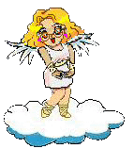
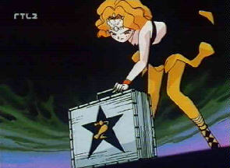

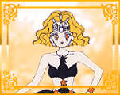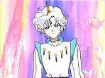
Юная Леди… я скучал по тебе…

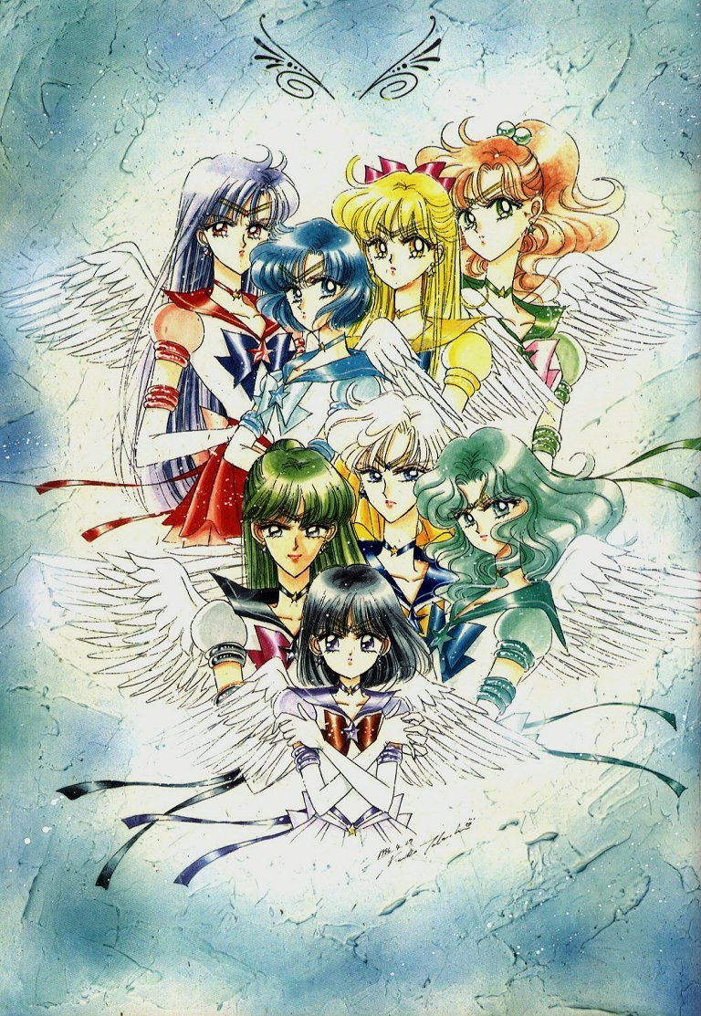
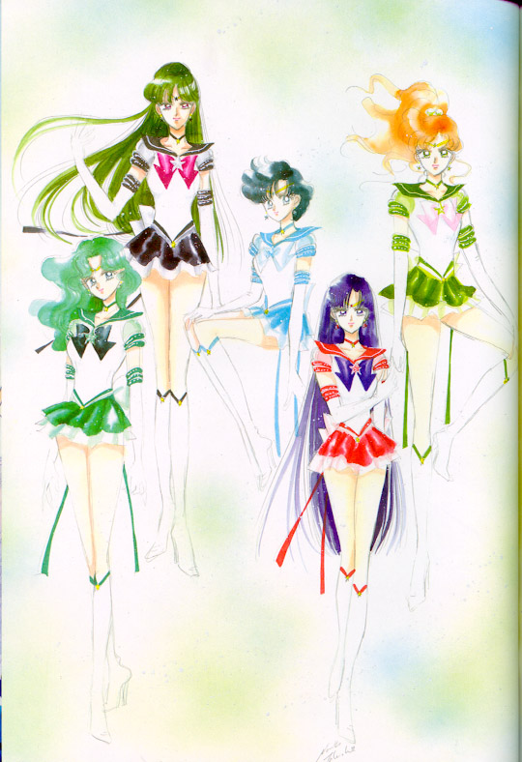
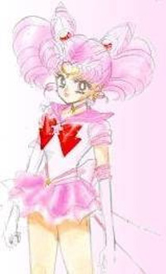
Это…так знакомо…
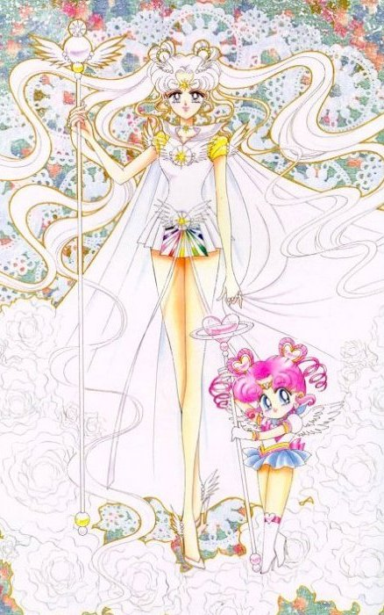
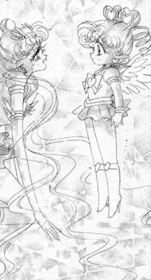
Принцесса…
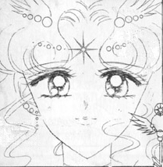
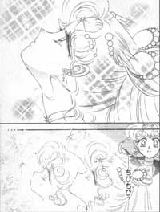
СейлорКосмос?
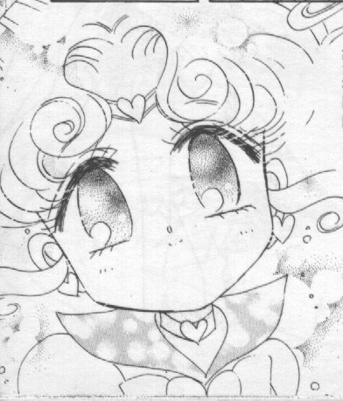

Продолжение
Следует…

